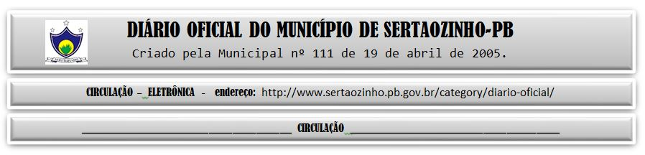

11/03/2022

|  |
| --- |
| **ESTADO DA PARAÍBA**  **PREFEITURA MUNICIPAL DE SERTÃOZINHO**    **EXTRATO DE CONTRATO**  OBJETO: Aquisição parcelada de materiais Médicos, Hospitalares, Fármacos e Odontológicos diversos, para atender as necessidades do Fundo Municipal de Saúde e seus demais Órgãos [vinculados]. FUNDAMENTO LEGAL: Pregão Eletrônico nº 00007/2022. DOTAÇÃO: Recursos Próprios do Município de Sertãozinho: Material de consumo: 02.05.10.122.1003.2.011.3.3.90.30.00.00.00.00.0500 02.05.10.301.2018.2.063.3.3.90.30.00.00.00.00.0500 02.05.10.301.2018.2.063.3.3.90.30.00.00.00.00.0600 02.05.10.301.2018.2.063.3.3.90.30.00.00.00.00.0621 02.05.10.305.2018.2.065.3.3.90.30.00.00.00.00.0500 02.05.10.305.2018.2.065.3.3.90.30.00.00.00.00.0600. VIGÊNCIA: até o final do exercício financeiro de 2022. PARTES CONTRATANTES: Prefeitura Municipal de Sertãozinho e: CT Nº 00020/2022 - 03.03.22 - M & R COMERCIO EIRELI - R$ 324.794,20. |

PUBLICAR: